Щелевая антенна с экраном в виде полости для обеспечения двойной круговой поляризации
Е. Е. Устюгов, Е. Р. Гафаров, А. А. Ерохин, Р. О. Рязанцев
Сибирский федеральный университет, Красноярск, Россия
E-mail eeustyugov@sfu-kras.ru

Аннотация. В данной статье представлена щелевая антенна с внутренней полостью - объемным резонатором, имеющая двойную круговую поляризацию. Схема питания представляет собой квадратурный делитель мощности и микрополосковые линии, использующиеся для возбуждения четырех линейно поляризованных меандров, расположенных в щелях полости-резонатора. Представленная антенна имеет полосу частот 1,45-1,55 ГГц: уровень коэффициента отражения не превышает -13,1дБ, а КПД антенны составляет 91,1-98%. На центральной частоте 1,5 ГГц коэффициент усиления составляет 5,5 дБи для правой круговой поляризации и 5,4 дБи для левой.
Ключевые слова: антенна с внутренней полостью; двойная круговая поляризация; щелевая антенна; разнесённый прием/передача

Введение
В настоящий момент существует необходимость создания многоканальных антенн, в том числе для спутников, находящихся на Геостационарной и Низкой Околоземной Орбите (НОО). Такие антенны должны быть легкими, дешевыми и простыми конструктивно и при этом сохранить все полезные характеристики, такие как коэффициент отражения (КО), коэффициент усиления (КУ) и КПД на требуемом уровне. Еще такие антенны можно использовать в качестве элементов наземных опорных станций, благодаря чему спектр применения становится шире. Каналы приема/передачи в единичной антенне, как правило, создаются за счет одновременного возбуждения двух ортогональных поляризаций, например, горизонтальная и вертикальная либо левая и правая поляризации. Последний вариант наиболее предпочтителен для антенн космических аппаратов и их наземных терминалов, так как нет необходимости следить за ориентацией спутника в свободном пространстве.
В качестве одного из возможных вариантов решения данной задачи может использоваться антенна с внутренней полостью – объемным резонатором, с помощью которой возбуждаются излучающие щели. В [1] представлена подобная антенна, она имеет хорошее согласование, но только в узкой рабочей полосе частот (3%), а также линейную поляризацию. В [2] представлена антенна с наклонной линейной поляризацией и крайне узкой полосой рабочих частот (0,5%). В [3] представлена антенна с хорошим согласованием и высоким КУ в полосе, которая составляет 13,7%, однако сама антенна выполнена не по планарной технологии, включающей микрополосковые линии (МПЛ), что делает ее достаточно громоздкой. В [4] представлены щелевые решетки 2х2 и 4х4 элемента, имеющие высокий КУ в широких полосах частот, составляющих 15% и 11,7% соответственно, также они имеют линейную поляризацию. В [5] представлена антенна с линейной поляризацией, в которой при помощи возбуждения высших мод расширяется полоса рабочих частот с 12,2% до 21,3%. В [6] представлена антенна в 2 излучающими щелями, благодаря введению второй щели уменьшаются размеры по сравнению с другими решениями в рассматриваемом диапазоне и при этом сохраняются полезные характеристики. В [7] представлена антенна с линейной поляризацией, она имеет высокий КУ, который дополнительно можно повысить за счет создания решетки 2х2, при этом пожертвовав шириной полосы рабочих частот. В [8] представлена двухрезонаторная антенна, формирующая третий резонанс за счет сложения первого и второго; поскольку каждый резонанс имеет собственную частоту, то при сложении рабочая полоса становится шире, а размеры антенны остаются малыми, однако ширина рабочей полосы составляет всего 2,3%. В [9] проводилось сравнение антенн с внутренней полостью с одной щелью, двумя щелями и решетки 2х2 с целью оценки роста КУ и согласования в полосе рабочих частот; сравнение показало, что в решетке сузилась рабочая полоса частот с 1,8% до 1,4%, при этом улучшилось согласование. Также при добавлении второй щели и формировании решетки сильно увеличился КУ. В [10] представлена антенна-бабочка, имеющая благодаря объединению двух типов антенн достаточно широкую полосу частот (9,2%) и высокий КУ, при этом для создания круговой поляризации имеются сложности с подводом питания к излучателям.
Все вышеописанные антенны имеют похожий принцип работы, и целью данных статей зачастую является повышение полосы рабочих частот, КУ и при этом одновременная минимизация и упрощение для снижения стоимости изготовления. Однако создание двух круговых поляризаций в единичной антенне рассматривается крайне редко.
В данной статье особое внимание будет уделено работе исследуемой антенны в двухканальном режиме, поскольку за счет этого будет возможность иметь обе круговые поляризации, это сильно расширит область возможных применений в различных сферах науки и техники.
Исследование выполнено за счет гранта Российского научного фонда №25-19-20106, https://rscf.ru/project/25-19-20106/, гранта Красноярского краевого фонда науки.

Конструкция предложенной антенны
Разрабатываемая антенна моделировалась в специализированном САПР СВЧ устройств методом конечных элементов; в качестве исходной формы излучателя была взята форма из [11]. Особое внимание будет уделено разработке схемы питания двухканальной антенны круговой поляризации.

Схема питания
Данная антенна имеет следующую схему питания: два коаксиальных кабеля, на которые подается мощность (1 и 2 на рис. 1), соединены с двумя входами квадратурного делителя, после прохождения которого мощность делится пополам, при этом на одном из выходов набегает фазовая задержка, равная 90°. После квадратурного делителя мощность по МПЛ попадает в меандровую линию: МПЛ на подложке 1 выходит с делителя без фазовой задержки (0°) и идет к меандровой линии, а МПЛ с подложки 2 выходит с задержкой в 90° и с помощью межслойного перехода в виде металлического стержня попадает на нижний слой, где повторяет форму топологии линий сверху. Как было описано выше, это необходимо для достижения двух круговых поляризаций. Таким образом, с каждого входа квадратурного делителя мощность делится на 4 выхода в равных долях, при этом два выхода находятся в фазе и другие два с фазовым сдвигом 90°, что обеспечивает возбуждение антенны в квадратуре. Схема питания рассматриваемой антенны представлена на рис. 1, номера входных и выходных портов отмечены цифрами.
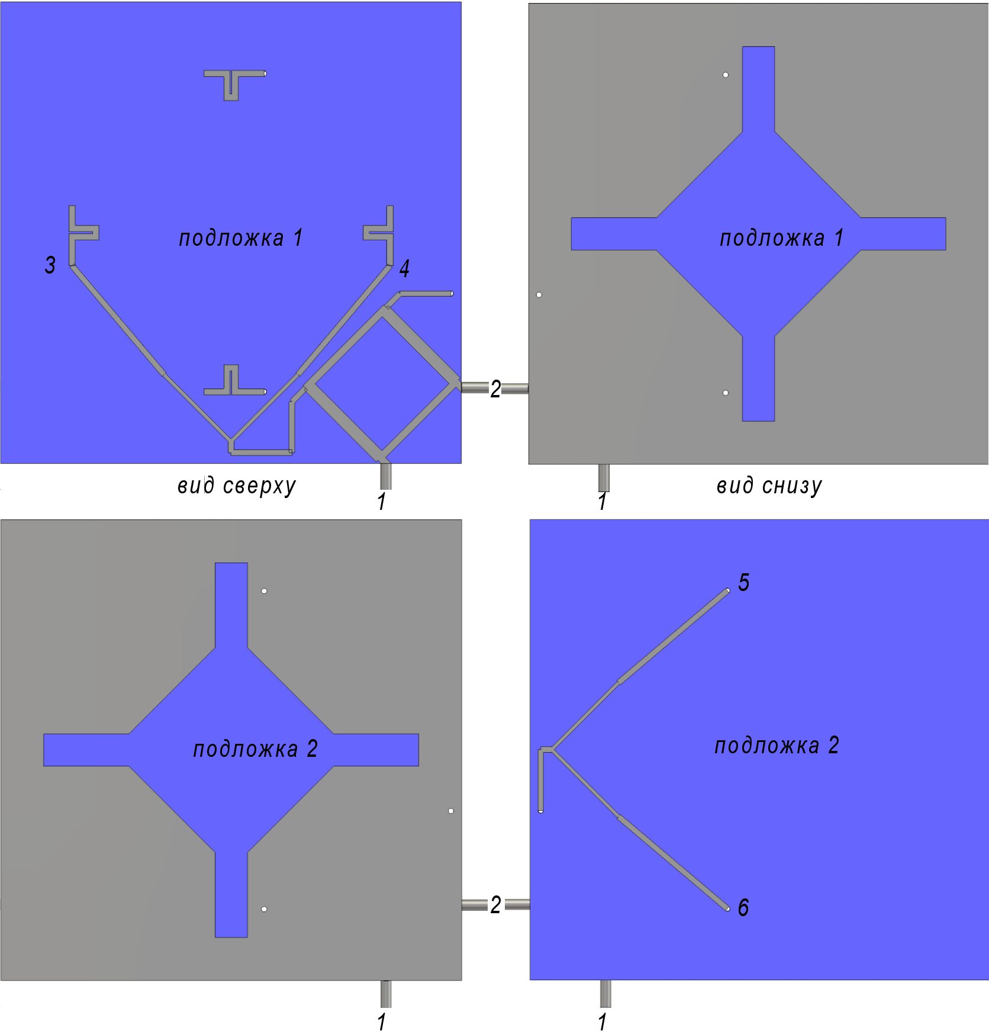
- Схема питания щелевой антенны
На рис. 2–5 представлены графики амплитудно-частотной характеристики (АЧХ) и фазо-частотной характеристики (ФЧХ) схемы питания. На графиках АЧХ наблюдается разброс амплитуды в рабочей полосе частот 1,45-1,55 ГГц от -6,86 дБ до -6,09 дБ для порта 1 и от -6,66 дБ до -6 дБ для порта 2. По графикам ФЧХ можно сделать вывод, что выходы МПЛ на подложке 1 (S31 и S41, S32 и S42) и подложке 2(S51 и S61, S52 и S62) попарно синфазны со средним разбросом в 2,5° для порта 1 и 1,5° для порта 2, а между парами наблюдается разность фаз в 90° со средним разбросом в 2° для порта 1 и 3° для порта 2.

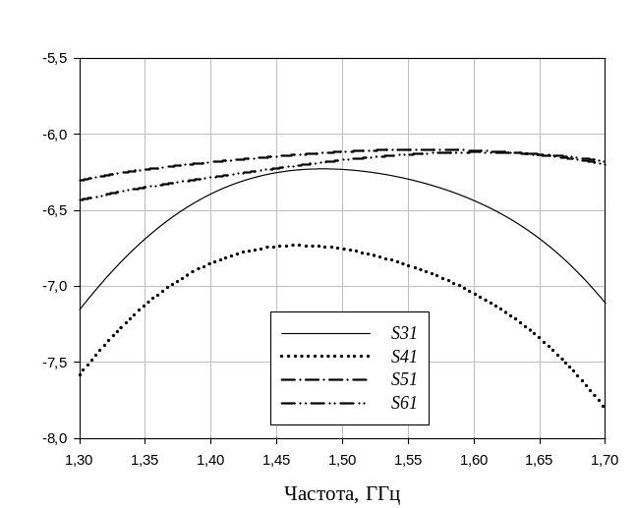
- График АЧХ схемы питания для порта 1
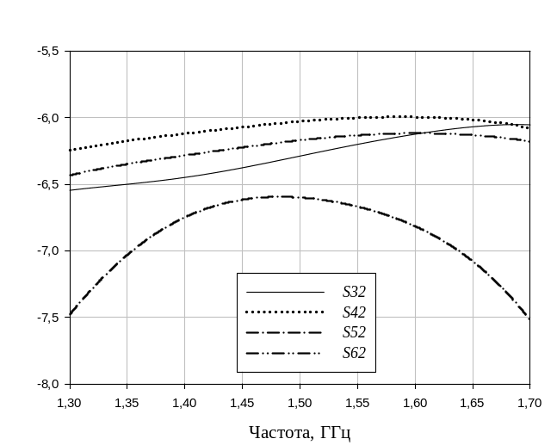
- График АЧХ схемы питания для порта 2
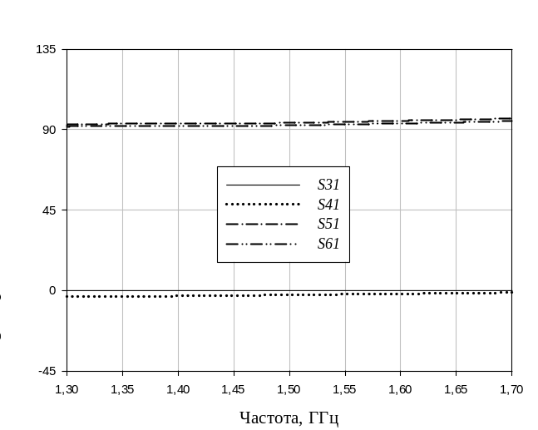
- График ФЧХ схемы питания для порта 1
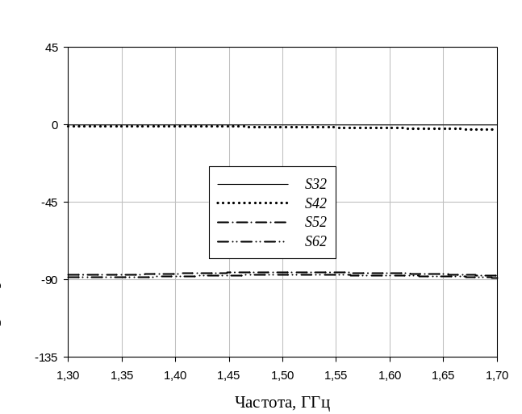
- График ФЧХ схемы питания для порта 2

Полость-резонатор и излучающие щели
В качестве излучающего элемента в данной антенне используются щели объемного резонатора, возбуждаемые с помощью изогнутой МПЛ с формой меандра, к которым подведены линии от схемы питания. Излучение происходит следующим образом: настроенная схема питания в резонанс (1,5 ГГц) передает поделенную мощность на меандровые линии, также настроенные на резонансную частоту. Затем колебание передается в объемный резонатор, который представляет собой крестообразную полость высотой 5,5 мм и находится под верхним экраном и подложками из фторопласта (диэлектрическая проницаемость 2,1, тангенс угла потерь 0,0002), где усиливается и излучается щелями резонатора, образуя сферический волновой фронт.
Форма меандра для возбуждающей линии выбрана для уменьшения реактивного сопротивления и повышения согласования со схемой питания. Одна из таких МПЛ изображена над полостью-резонаторов на рис. 6.
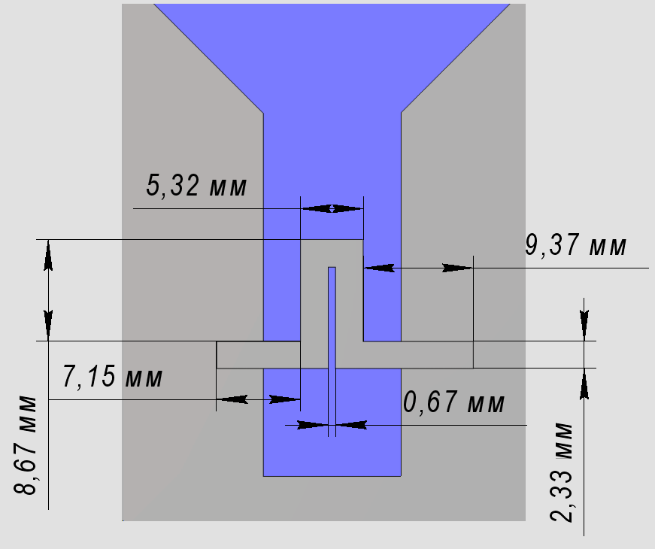
- МПЛ с формой в виде меандра над полостью-резонатором
На рис. 7–8 представлена модель антенны без схемы питания, которая была возбуждена 4 портами с амплитудно-фазовым распределением (АФР), необходимым для создания правой круговой поляризации (порт 1 (1;0°), порт 2 (1;90°), порт 3 (1;0°), порт 4 (1;90°)). На рис. 9 приведен график частотной зависимости КПД при одновременном возбуждении четырех портов антенны АФР, описанным выше. Из данного графика видно, что антенна без схемы питания имеет в полосе частот 1,3-1,7 ГГц КПД выше 90%.
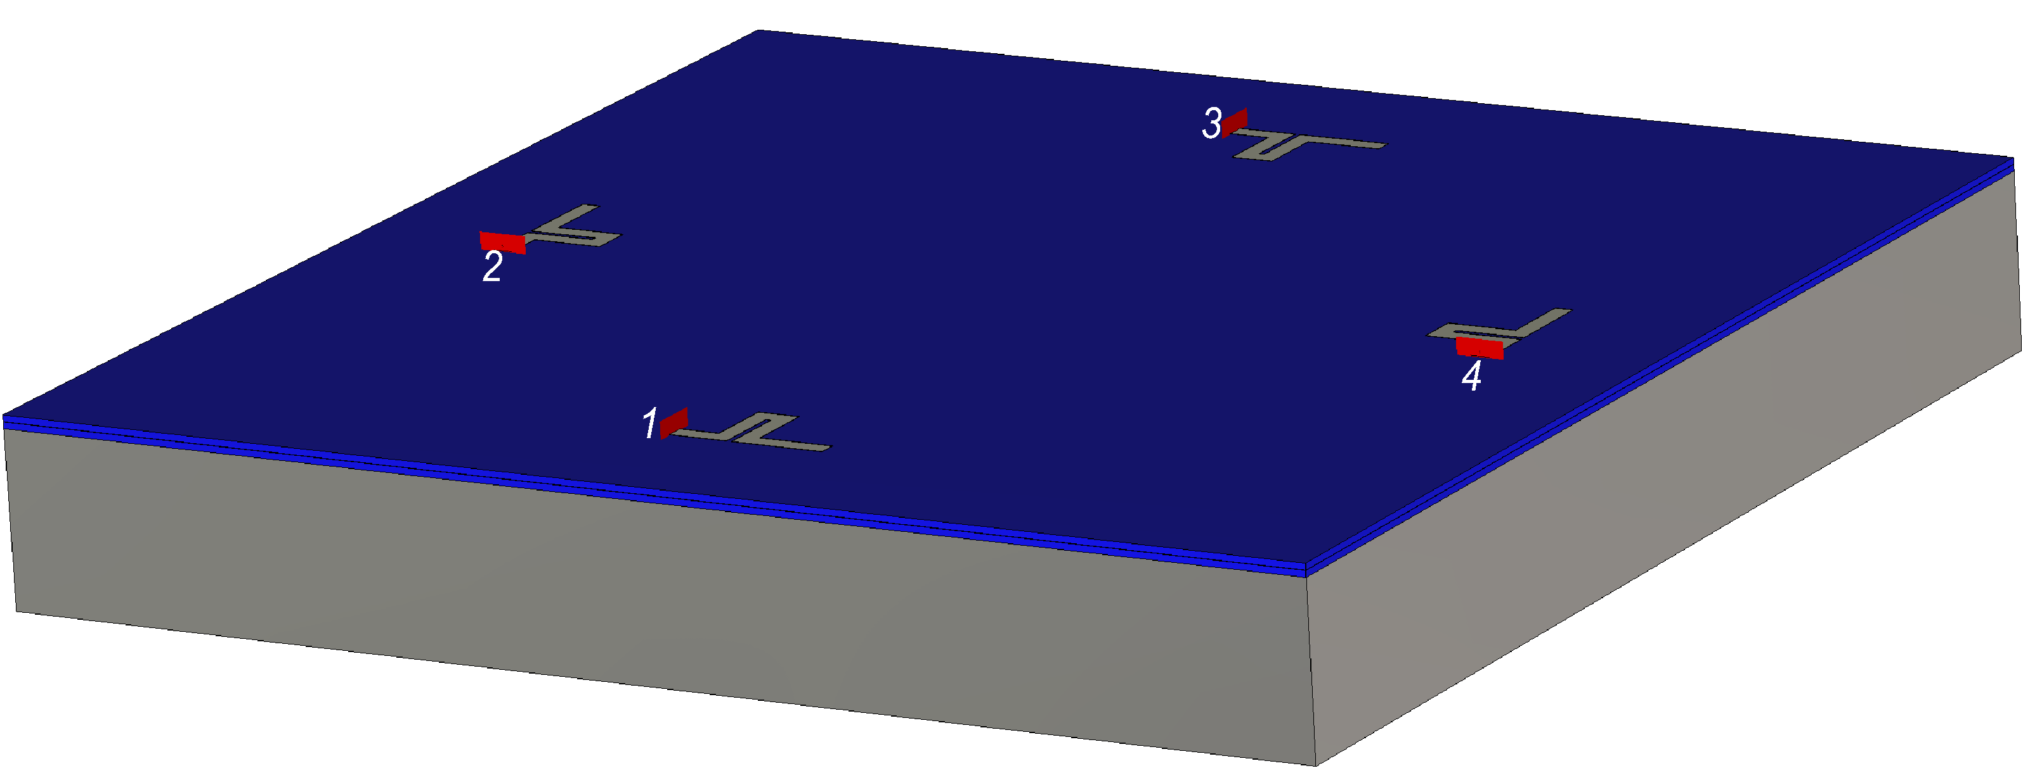
- Модель антенны без схемы питания
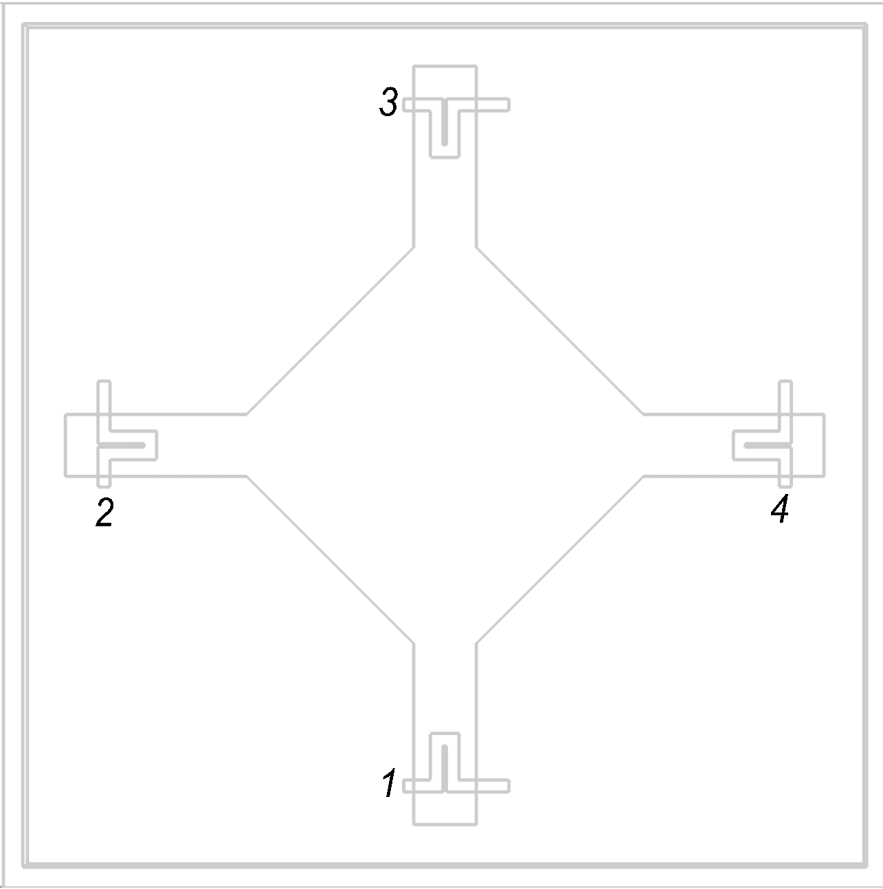
- Модель антенны без схемы питания (вид сверху)
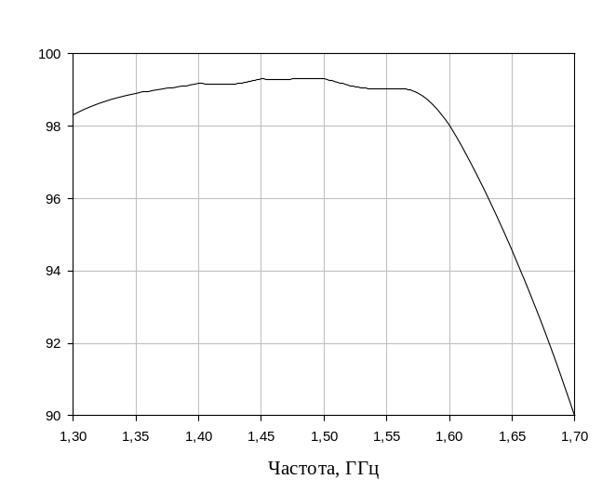
- График зависимости КПД возбуждающей МПЛ и полости-резонатора от частоты

Антенна в сборе со схемой питания
Получившаяся в результате соединения меандровых линий и полости объемного резонатора со схемой питания антенна представлена на рис. 10. Стоит отметить, что внутренняя полость и экран схемы питания закорочены.
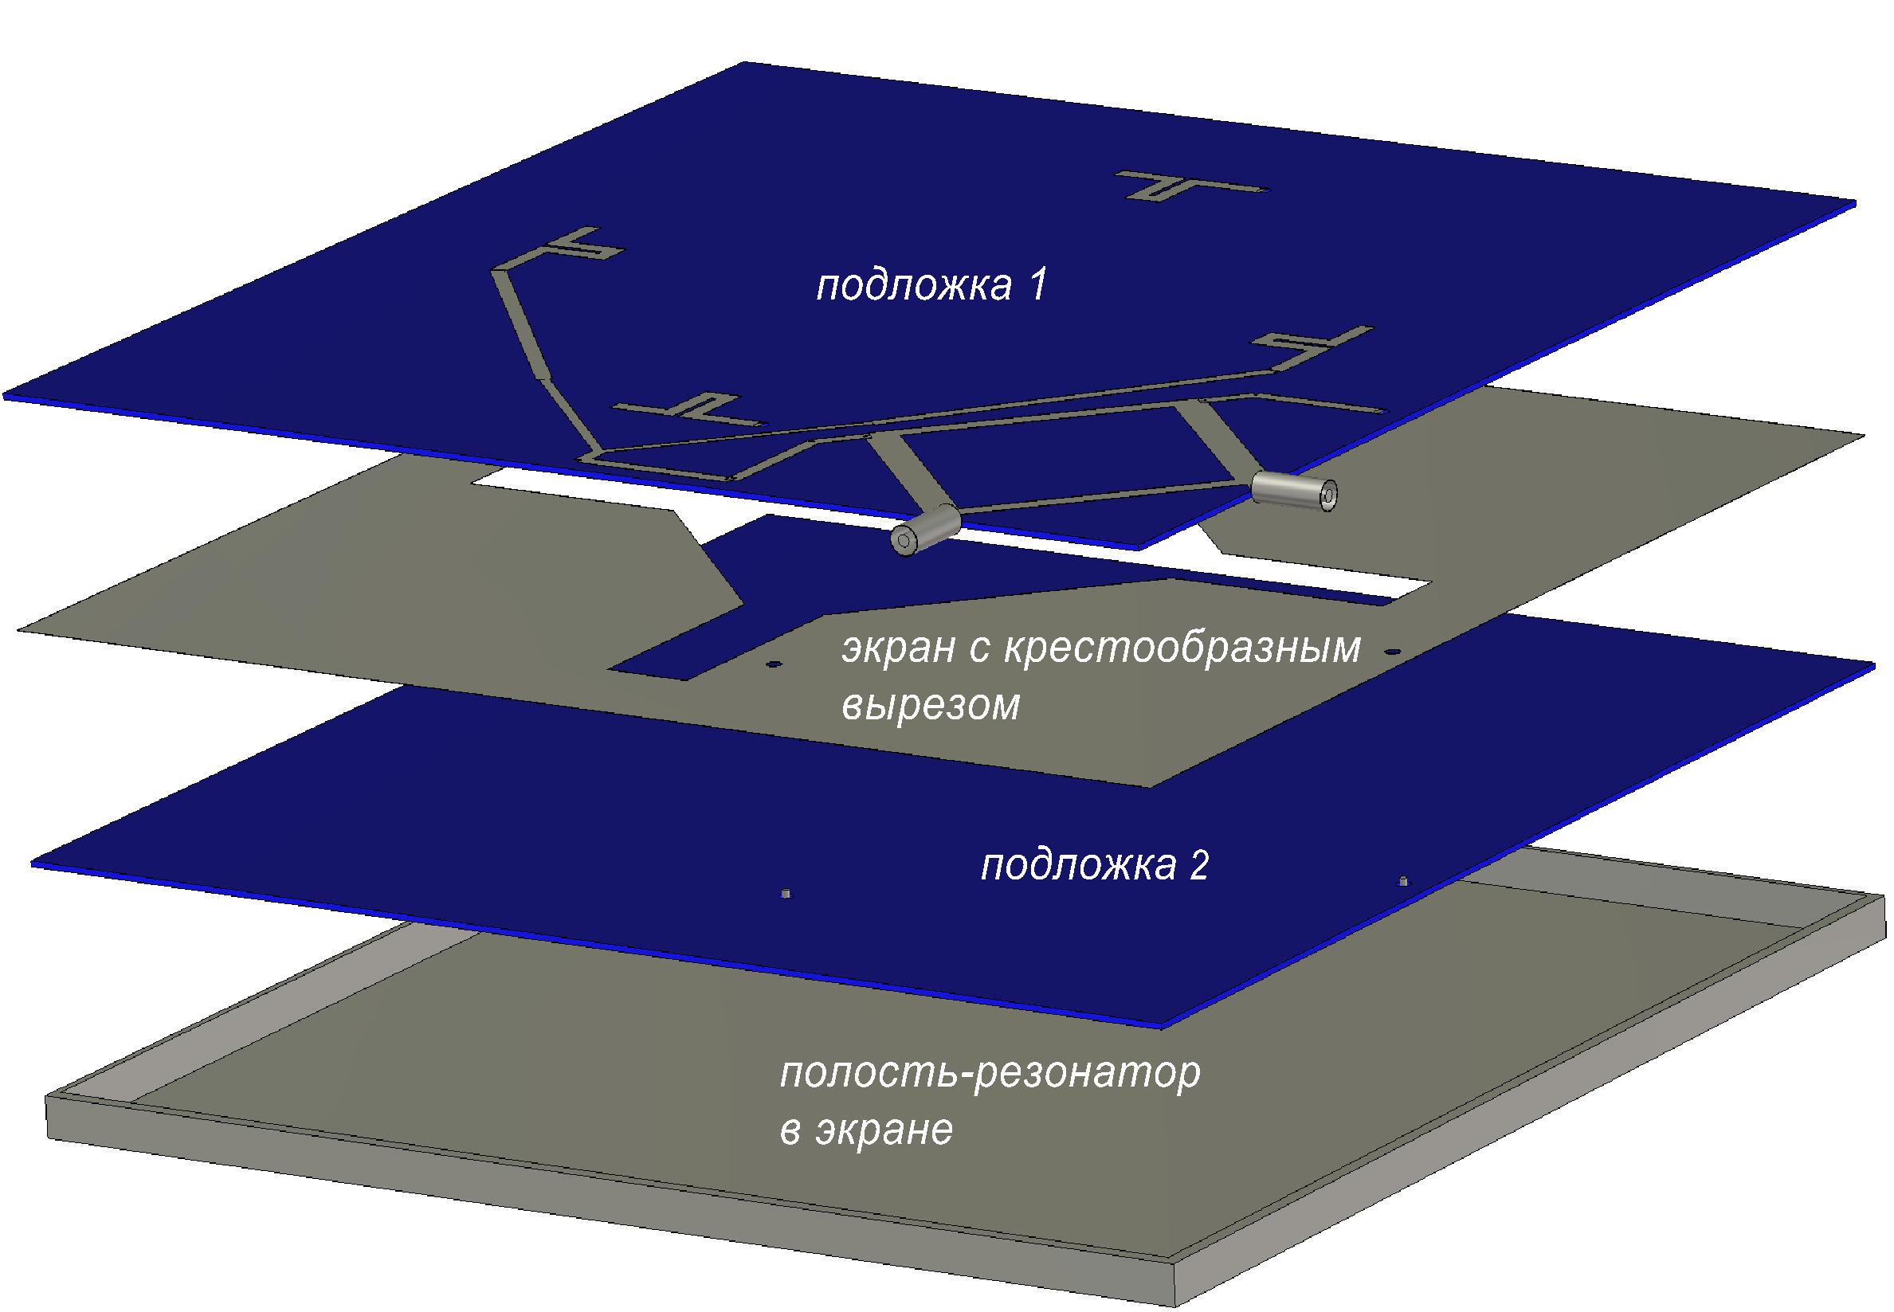
- Модель антенны в сборе

Анализ антенных характеристик
В ходе исследования данной антенны были получены следующие частотные и угловые зависимости, они представлены на рис. 11–15. На графиках видно, что КО в рабочей полосе частот (1,45–1,55 ГГц) составляет –13,1дБ и ниже для входа 1, -10,4дБ и ниже для входа 2, а также имеет минимум вблизи резонансной частоты; КПД антенны составляет 98% и 95% на центральной частоте, а также 91,1% и 94,6%, 86,9% и 93,1% на левой и правой границе соответственно; максимум КУ составляет 5,5дБи для правой поляризации и 5,4дБи для левой, а ширина главного лепестка по уровню -3дБ составляет 104 и 116 градусов соответственно; Коэффициент эллиптичности (КЭ) составляет 0,84 и 0,83 на центральной частоте для входа 1 и входа 2 соответственно.
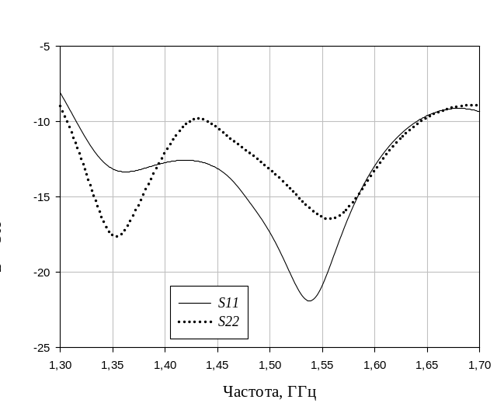
- График зависимости КО от частоты
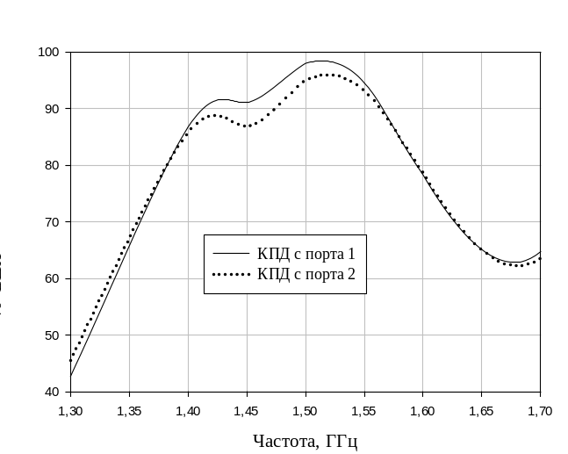
- График зависимости КПД от частоты
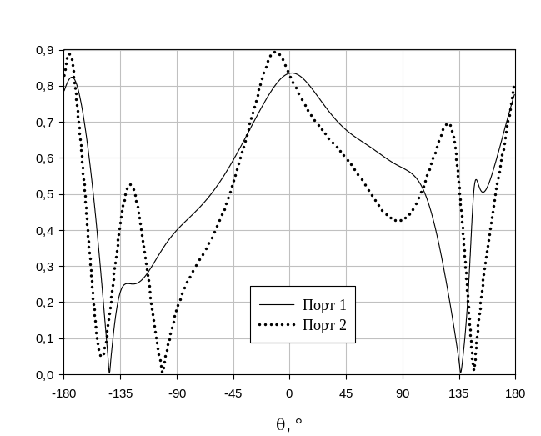
- График зависимости КЭ от угла θ на центральной частоте
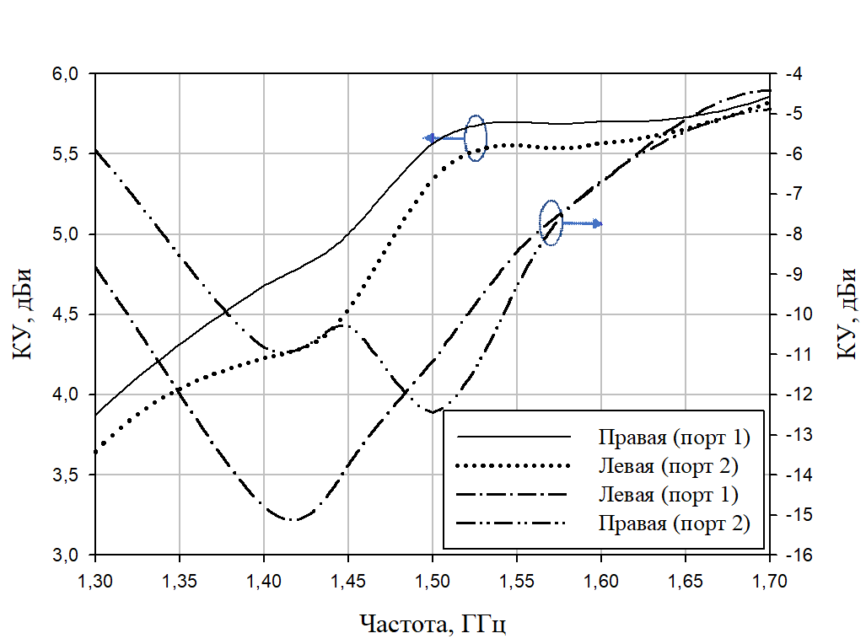
- График зависимости КУ от частоты

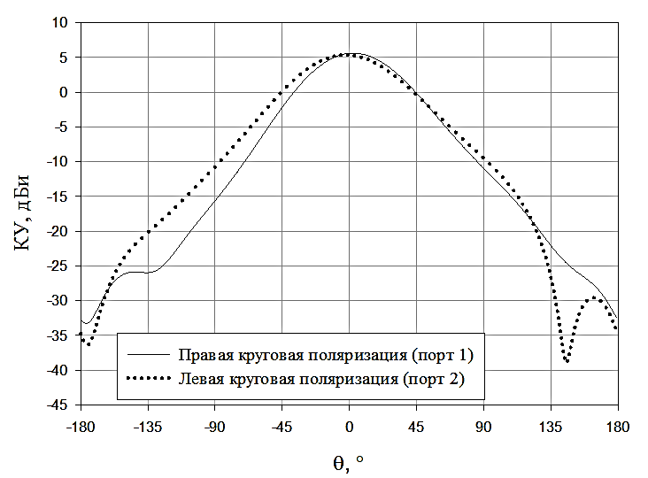
- График зависимости КУ от угла θ

Заключение
В данной статье было рассмотрено следующее: были приведены электродинамические модели как функциональных узлов щелевой антенны с экраном в виде полости, таких как схема питания и возбуждающая МПЛ с формой в виде меандра, так и модель всей антенны в сборе.
Были получены характеристики антенны: КУ и КЭ, находятся на высоком уровне, КО же наоборот имеет малые значения, что говорит о хорошем согласовании в рабочей полосе частот 1,45–1,55 ГГц. Также стоит отметить работу антенны в двухканальном режиме, который позволяет ей иметь обе круговые поляризации и расширяет спектр сфер использования. В единичных антеннах такое редко рассматривается в силу трудности создания такого режима работы.
Ко всему прочему, исследуемая антенна имеет простое строение, малый вес и является дешевой в изготовлении, что также соответствует установленным требованиям и поспособствует широкому применению как в наземном сегменте, так и в составе космических аппаратов.

Список литературы
- S. Yun, D. -Y. Kim and S. Nam, "Bandwidth Enhancement of Cavity-Backed Slot Antenna Using a Via-Hole Above the Slot," in IEEE Antennas and Wireless Propagation Letters, vol. 11, pp. 1092-1095, 2012, doi: 10.1109/LAWP.2012.2215911.
- R. Bayderkhani, K. Forooraghi and B. Abbasi-Arand, "Gain-Enhanced SIW Cavity-Backed Slot Antenna with Arbitrary Levels of Inclined Polarization," in IEEE Antennas and Wireless Propagation Letters, vol. 14, pp. 931-934, 2015, doi: 10.1109/LAWP.2014.2387015.
- X. -X. Qin, N. -W. Liu and J. Chen, "Wideband Cavity-Backed Slot Antenna Based on Multi-Resonant Modes," 2021 IEEE International Workshop on Electromagnetics: Applications and Student Innovation Competition (iWEM), Guangzhou, China, 2021, pp. 1-3, doi: 10.1109/iWEM53379.2021.9790631.
- R. -S. Chen et al., "High-Efficiency and Wideband Dual-Resonance Full-Metal Cavity-Backed Slot Antenna Array," in IEEE Antennas and Wireless Propagation Letters, vol. 19, no. 8, pp. 1360-1364, Aug. 2020, doi: 10.1109/LAWP.2020.3001057.
- Q. Wu, J. Yin, C. Yu, H. Wang and W. Hong, "Broadband Planar SIW Cavity-Backed Slot Antennas Aided by Unbalanced Shorting Vias," in IEEE Antennas and Wireless Propagation Letters, vol. 18, no. 2, pp. 363-367, Feb. 2019, doi: 10.1109/LAWP.2019.2891108.
- Sumin Yun and Sangwook Nam, "Miniaturization of cavity-backed crossed-slot antenna using folded cavity," 2013 7th European Conference on Antennas and Propagation (EuCAP), Gothenburg, Sweden, 2013, pp. 155-156.
- G. Yang, J. Zhang, Y. Yang and Z. Zhou, "A Ka-Band Wideband SIW Cavity-Backed Slot Antenna Array," 2018 12th International Symposium on Antennas, Propagation and EM Theory (ISAPE), Hangzhou, China, 2018, pp. 1-3, doi: 10.1109/ISAPE.2018.8634154.
- J. H. Bae, J. G. Jeong, Y. J. Yoon and H. Kim, "Millimeter-Wave Triple-Resonance Substrate Integrated Waveguide Cavity-Backed Slot Antenna With Cavity Resonator," 2019 IEEE International Symposium on Antennas and Propagation and USNC-URSI Radio Science Meeting, Atlanta, GA, USA, 2019, pp. 283-284, doi: 10.1109/APUSNCURSINRSM.2019.8889197.
- H. Dashti, M. Shahabadi and M. H. Neshati, "SIW cavity-backed slot antennas with improved gain," 2013 21st Iranian Conference on Electrical Engineering (ICEE), Mashhad, Iran, 2013, pp. 1-4, doi: 10.1109/IranianCEE.2013.6599668.
- Mukherjee, A. Biswas and K. V. Srivastava, "Broadband Substrate Integrated Waveguide Cavity-Backed Bow-Tie Slot Antenna," in IEEE Antennas and Wireless Propagation Letters, vol. 13, pp. 1152-1155, 2014, doi: 10.1109/LAWP.2014.2330743.
- K. Luo, B. Chen and W. -P. Ding, "Meander Line Coupled Cavity-Backed Slot Antenna for Broadband Circular Polarization," in IEEE Antennas and Wireless Propagation Letters, vol. 14, pp. 1215-1218, 2015, doi: 10.1109/LAWP.2015.2399017.

